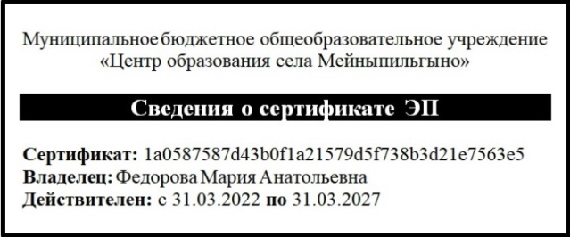
«Утверждаю»
Начальник ЛОУ
_______________ В.С. Рынватау
«10» июня 2022 г.

МЕНЮ
ЛЕТНЕГО ОЗДОРОВИТЕЛЬНОГО УЧРЕЖДЕНИЯ
С ДНЕВНЫМ ПРЕБЫВАНИЕМ ДЕТЕЙ
при МБОУ «Центр образования с. Мейныпильгыно»

на 14.06.2022 г.

Наименование блюда | Объём порций (г)
 | Возраст
 | 7 – 11 лет | 12 – 16 лет
ЗАВТРАК
Бутерброд с маслом | 40 | 40
Макароны, запеченные с сыром | 200/5 | 200/5
Молоко кипяченное | 200 | 200
Яйцо куриное отварное | 1 | 1
Апельсин свежий | 150 | 150
Вода питьевая | 100 | 100
ОБЕД
Салат из тертой моркови с яблоком | 100 | 100
Суп крестьянский с крупой, мясом кур | 250/46 | 250/46
Жаркое по-домашнему с мясом оленя | 250 | 250
Напиток лимонный с витамином «С» | 200 | 200
Хлеб пшеничный | 120 | 120
Коржик молочный | 70 | 70
Сок фруктовый | 200 | 200

М/с ГБУЗ ЧОБ ______________ Нутелькут Л.Ф.
Повар ______________________ Нутелькут А.Р.
Завскладом _________________ Пашиева А.В.

